Объективная сторона

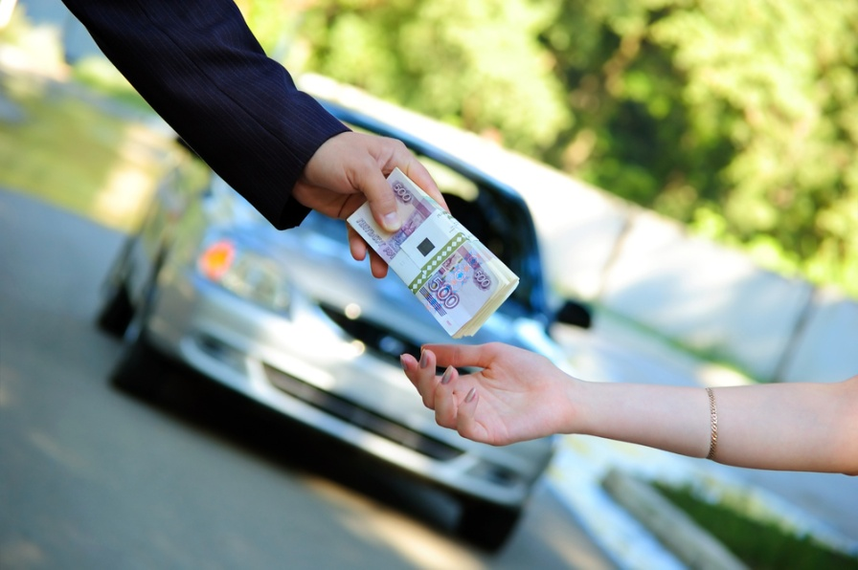
Предмет:
- деньги, валюта
- ценные бумаги
- ювелирные изделия, произведения искусства
- недвижимость
- право на чужое имущество (гражданско-правовой документ)

Способы:
- искажение истины
- умолчание об истине
- сокрытие фактов и обстоятельств
- использование доверительного отношения

Сферы, в которых может совершаться мошенничество:
- в сфере кредитования;
- при получении выплат;
- с использованием платежных карт;
- в сфере предпринимательской деятельности;
- в сфере страхования;
- в сфере компьютерной информации.

Время:
- чаще всего дневное время суток
- вечернее время суток на званых вечерах и презентациях
- либо растянуто и совершается в течение нескольких дней

Место:
- на улицах
- в частных квартирах
- в помещениях фирм
- в магазинах
- рабочие места мошенников (организация или предприятие, на которых мошенник работал ранее)

